32

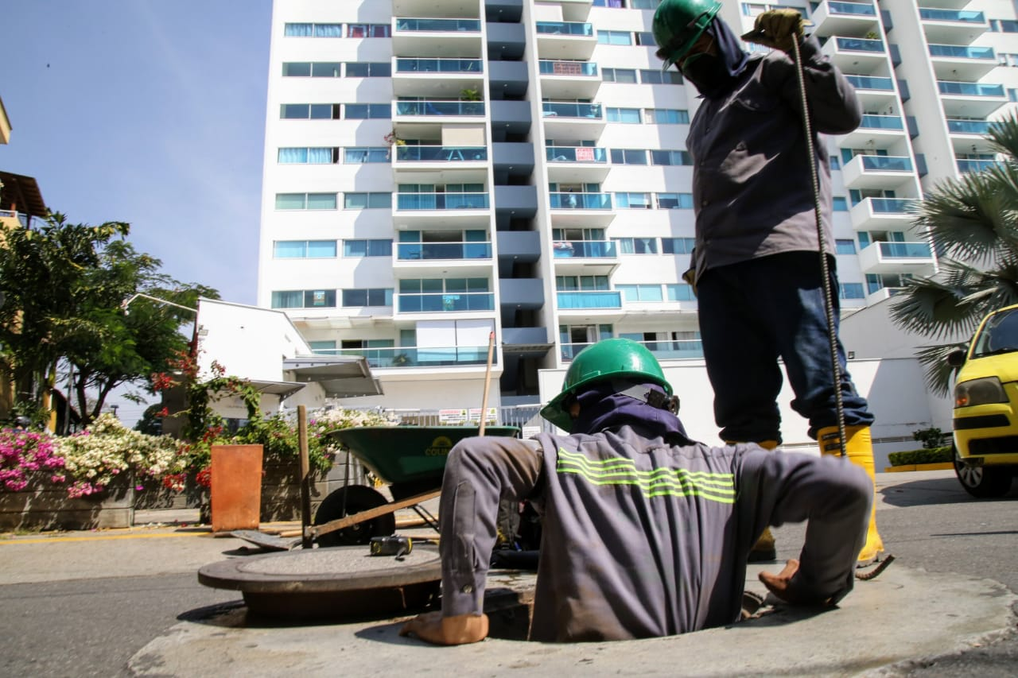
Este es nuestro cronograma de limpieza y mantenimiento de redes

09 de junio 2021
La Empresa Pública de Alcantarillado de Santander, EMPAS S.A., trabaja todos los días por ofrecer un servicio de calidad, este es el cronograma de limpieza y mantenimiento de redes.

DISTRITO I (William Muñoz: 350 664 3572)
• 08 DE JUNIO: Barrio Jardines De Altagracia
• 09 DE JUNIO: Barrio Omagá 1
• 10 DE JUNIO: Barrio Tejar Norte 1
• 10 DE JUNIO: Barrio Tejar Norte 2
• 11 DE JUNIO: Barrio Paisajes Del Norte

DISTRITO II: (Cristóbal Quintero: 318 325 0588)
• 08 DE JUNIO: Barrio La Feria
• 09 DE JUNIO: Barrio Paseo La Feria
• 10 DE JUNIO: Barrio Camilo Torres
• 10 DE JUNIO: Barrio Zarabanda
• 10 DE JUNIO: Barrio Cuyamita
• 10 DE JUNIO: Barrio Milagro De Dios
• 11 DE JUNIO: Barrio Nápoles
• 11 DE JUNIO: Barrio Curtiembres
• 11 DE JUNIO: Barrio Divino Niño

DISTRITO III: (Hernando Torres 350 307 6720)

• 08 DE JUNIO: Barrio Cumbre (AVITER-CORVIUVA - ASDESUR II - CONCENDAS - ASOVISUR I Y II – CIUDAD 2000 – CORPOVISUR I Y II)
• 09 DE JUNIO: Barrio Cumbre (AVITER-CORVIUVA - ASDESUR II - CONCENDAS - ASOVISUR I Y II – CIUDAD 2000 – CORPOVISUR I Y II)
• 10 DE JUNIO: Barrio Cumbre (AVITER-CORVIUVA - ASDESUR II - CONCENDAS - ASOVISUR I Y II – CIUDAD 2000 – CORPOVISUR I Y II)
• 11 DE JUNIO: Barrio Cumbre (POMARROSO – BELLAVISTA DE LA CUMBRE – ASOVICUM – BALCONES DE LA CUMBRE SECTOR II – QUINTAS DE SANTA LUCIA)
• 12 DE JUNIO: Barrio Cumbre (POMARROSO – BELLAVISTA DE LA CUMBRE – ASOVICUM – BALCONES DE LA CUMBRE SECTOR II – QUINTAS DE SANTA LUCIA)

DISTRITO IV: (Orlando Sanguino 315 385 5948)

• 08 DE JUNIO: Barrio El Progreso
• 09 Y 10 DE JUNIO: Barrio Mirador De Arenales
• 11 DE JUNIO: Barrio Villa de los Caballeros
• 12 DE JUNIO: Barrio Riveras Del Río

Oficina Asesora de Comunicaciones EMPAS
Correo: empascomunicaciones@gmail.com – comunicaciones@empas.gov.co
Tel: 6059370 ext 109 – 110 -171

